
Atividade Laboratório de Banco de Dados

Pró-Reitoria Acadêmica
Curso de Engenharia de Software

Autor: Luís Gustavo Lima Fernandes
Disciplina: Laboratório de Banco de Dados

Brasília - DF
2025/2

Tema escolhido:
Sistema de empréstimo de livros de uma biblioteca
Descrição do tema: Realizar o cadastro de livros e autores, registrar clientes (leitores) e controle de empréstimos e devoluções.
Objetivo: rastrear disponibilidade de exemplares e histórico de empréstimos.

Diagrama DER (Conceitual):
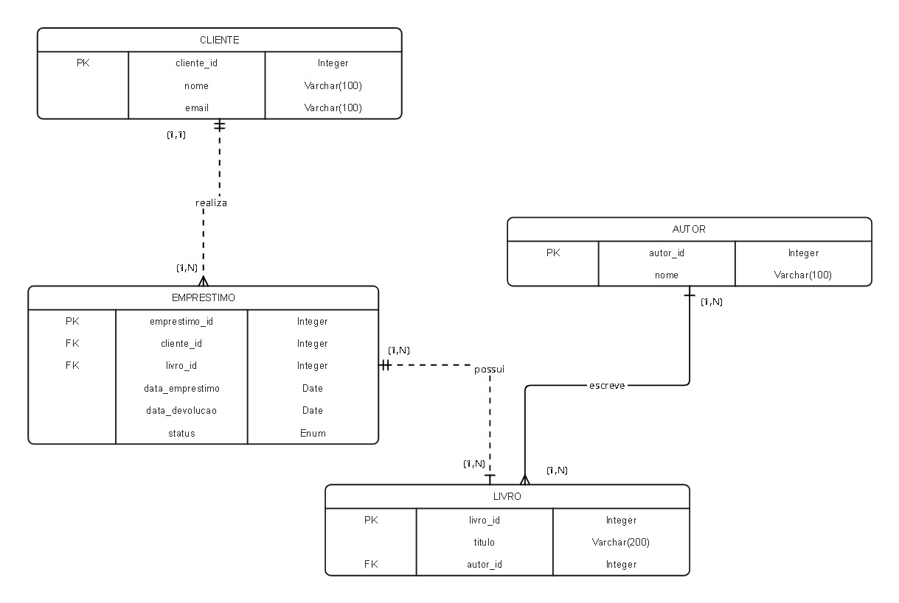
(Realizado na ferramenta Miro)

Diagrama lógico:
Tables
Autor
- autor_id (int, Primary key, auto_increment)
- Nome (varchar(100), not null)
Livro
- livro_id (int, Primary key, auto_increment)
- titulo (varchar(200), not null)
- autor_id (int, foreign Key – autor(autor_id))
Cliente
- cliente_id (int, primary key, auto_increment)
- nome (varchar(100), not null)
- email (varchar(100))
Emprestimo
- empréstimo_id (int, primary key, auto_increment)
- cliente_id (int, foreign key – cliente(cliente_id))
- livro_id (int, foreign key – livro(livro_id))
- data_emprestimo (Date)
- data_devolucao (Date)
- status (Enum)

Modelagem física:

Tabela Autor:
CREATE TABLE autor (
autor_id INT AUTO_INCREMENT PRIMARY KEY,
nome VARCHAR(100) NOT NULL
) ;

Tabela Livro
CREATE TABLE livro (
livro_id INT AUTO_INCREMENT PRIMARY KEY,
titulo VARCHAR(200) NOT NULL,
autor_id INT,
FOREIGN KEY (autor_id)
REFERENCES autor(autor_id)
ON DELETE RESTRICT
ON UPDATE CASCADE
) ;

Tabela Cliente
CREATE TABLE cliente (
cliente_id INT AUTO_INCREMENT PRIMARY KEY,
nome VARCHAR(100) NOT NULL,
email VARCHAR(100)
);

Tabela Emprestimo
CREATE TABLE emprestimo (
emprestimo_id INT AUTO_INCREMENT PRIMARY KEY,
cliente_id INT,
livro_id INT,
data_emprestimo DATE,
data_devolucao DATE,
status ENUM('Emprestado','Devolvido','Atrasado') DEFAULT 'Emprestado',
FOREIGN KEY (cliente_id)
REFERENCES cliente(cliente_id)
ON DELETE RESTRICT
ON UPDATE CASCADE,
FOREIGN KEY (livro_id)
REFERENCES livro(livro_id)
ON DELETE RESTRICT
ON UPDATE CASCADE,
INDEX idx_cliente(cliente_id),
INDEX idx_livro(livro_id)
);

